Цифровая финансовая грамотность для людей «серебряного» возраста. Безопасное использование смартфона.
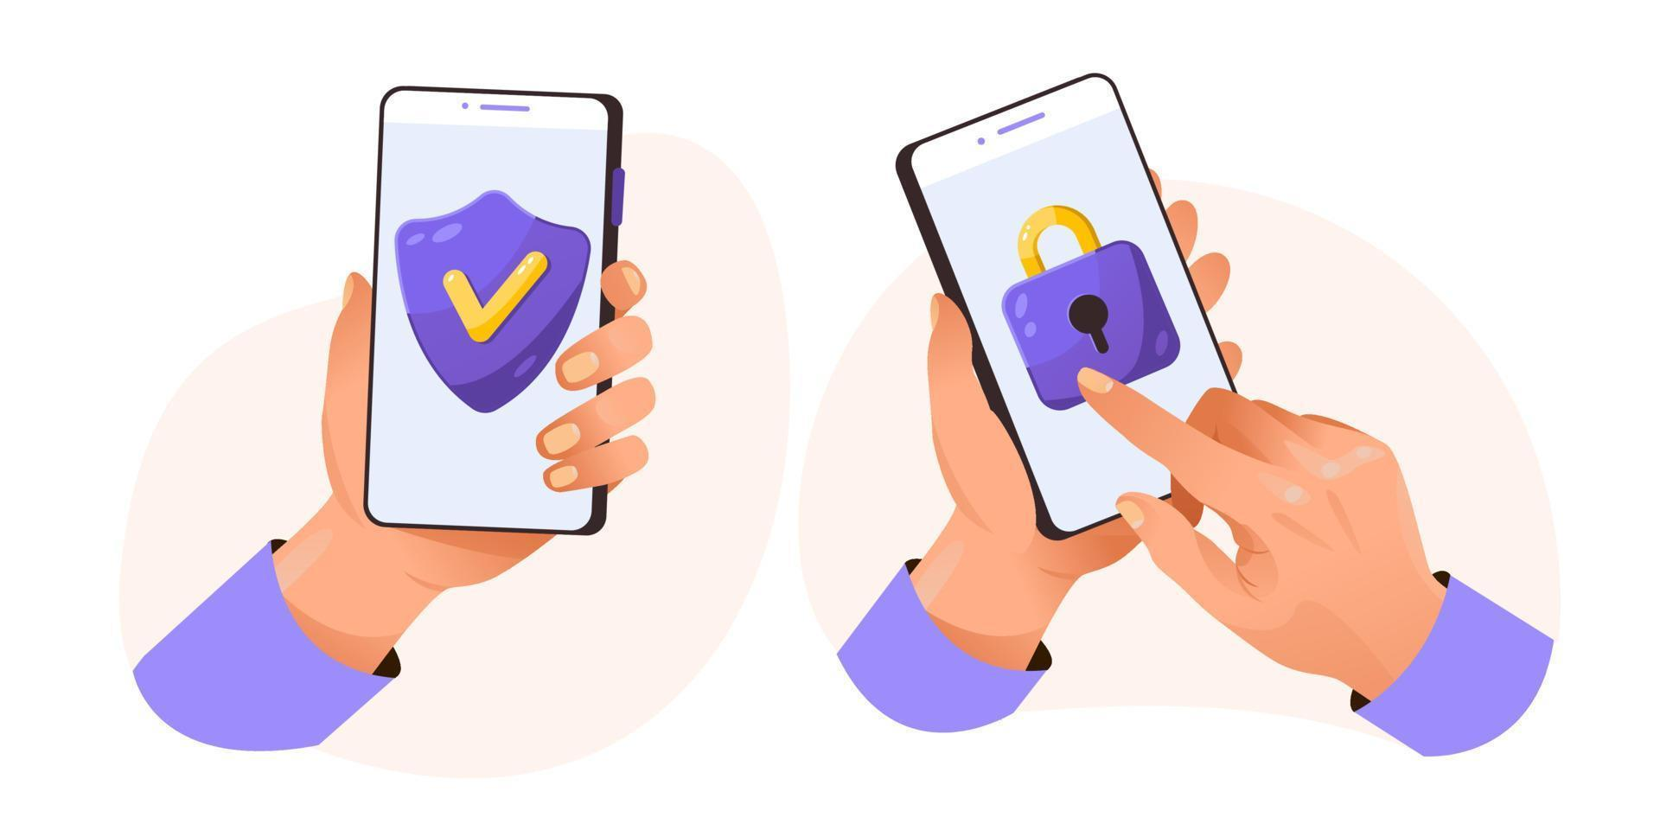
СМС «ваша карта заблокирована»
Как себя защитить? Внимательно читайте текст сообщений, которые поступают на ваш мобильный телефон от банка, выпустившего карту. Если сообщение содержит просьбу перезвонить в банк по незнакомому номеру, игнорируйте его. Перезвоните в банк, который выпустил вашу карту, по номеру, указанному на обратной стороне карты, и сообщите о случившемся. Сотрудники банка проинструктируют вас о дальнейших действиях и предпримут необходимые меры по защите ваших денег.
СМС «Кинула деньги на ваш номер случайно»
Как себя защитить? При получении подобного СМС сначала проверьте баланс своего телефона, а только потом принимайте решение о возврате. Кроме того, всегда обращайте внимание, с какого именно короткого номера пришло смс о пополнении счета вашего мобильного телефона. Скорее всего это не номер вашего оператора.
СМС «Для просмотра перейдите по ссылке»
Как себя защитить? Запомните, нельзя переходить по ссылкам, которые пришли от незнакомых абонентов. Все ваши друзья и родственники могут самостоятельно, напрямую, минуя посредников, отправить необходимые документы и фотографии лично вам со своего смартфона. Если вы получили подобное сообщение, удалите его, не открывая. Кроме того, позаботьтесь, чтобы на ваш смартфон был установлен антивирус. Если вам сложно установить антивирус самостоятельно, обратитесь к родственникам.
Мошенничество с банковскими картами
Как себя защитить? Помните, что для зачисления денег на банковскую карту требуется только ФИО и номер карты получателя. Если у вас просят любые дополнительные данные и личную информацию – вы столкнулись с мошенником. Откажитесь от сделки.
Набережночелнинский филиал
Федерального бюджетного учреждения здравоохранения
«Центр гигиены и эпидемиологии в Республике Татарстан (Татарстан)»
8 (8552) 46-41-52 г.Набережные Челны, ул. Низаметдинова, 14.

